数据库卸载&重装步骤：

- 控制面板卸载数据库

2.手动删除C:\Program Files (x86)\MySQL

3.手动删除C:\ProgramData\MySQL，如果数据要保留，那么要备份C:\ProgramData\MySQL\MySQL Server 5.5\data
*如果没有看到此路径，要设置文件夹选项，显示隐藏文件
*XP中路径：C:\Documents and Settings\All Users目录下有个隐藏文件Application Data 里面的MySQL文件夹删掉

4.删除注册列表
HKEY_LOCAL_MACHINE/SYSTEM/ControlSet001/Services/Eventlog/Applications/MySQL

HKEY_LOCAL_MACHINE/SYSTEM/ControlSet002/Services/Eventlog/Applications/MySQL

HKEY_LOCAL_MACHINE/SYSTEM/CurrentControlSet/Services/Eventlog/Application/MySQL

数据库不能启动问题：
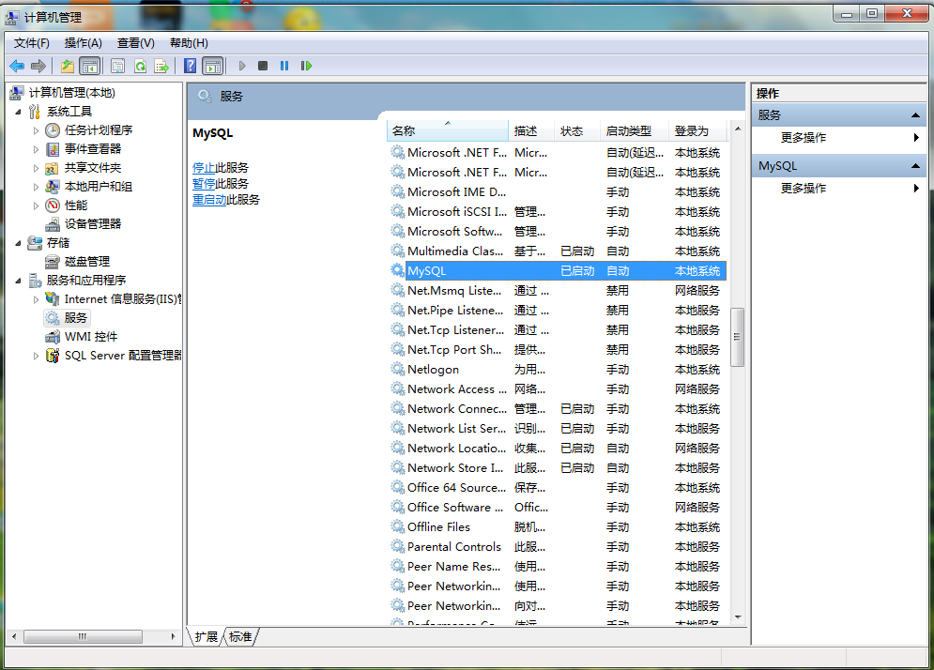
右键--->启动
//如不能启动， 那么重装
数据库重装：
- 先备份数据库数据文件
目录：C:\ProgramData\MySQL\MySQL Server 5.5\data
目录如图：

如果没发现C:\ProgramData这个目录，需要设置文件夹选项：
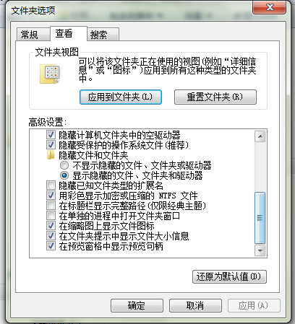

- 重装时，密码要和之前一致
- 重装后，将data文件夹下的内容copy回去

